Martin Šulík dokončil nový film Tlmočník, Jiří Menzel ho dostane k 80. narodeninám
Martin Šulík, najúspešnejší slovenský režisér posledných dvoch desaťročí, dokončil svoj nový film Tlmočník - svojrázne roadmovie o dvoch starých pánoch, ktorí cestujú krížom cez Slovensko, aby spoznali pravdu o vlastnej minulosti. Film bude mať slovenskú distribučnú premiéru 1. marca 2018, len pár dní po okrúhlych 80-tych narodeninách Jiřího Menzla, predstaviteľa jednej z dvoch hlavných postáv. Oscarový režisér a publikom milovaný český filmár v novej snímke stvárnil asketického tlmočníka Aliho. Jeho partnera, rakúskeho učiteľa a bonvivána so slabosťou pre alkohol a pekné ženy, si z chuti zahral popredný rakúsky herec Peter Simonischek, nositeľ Európskej filmovej ceny Felix za najlepšieho herca roku 2016 za nemeckú komédiu Toni Erdmann, ktorá bola nominovaná aj na Oscara. Obaja hlavní hrdinovia sa počas cesty dostávajú do bizarných situácií, stretávajú rozmanitých ľudí a postupne si skladajú mozaikovitý obraz strednej Európy, ktorá sa navonok mení, ale niekde v hĺbke ukrýva stále nevyriešené konflikty. Vďaka poznaniu života toho druhého, začínajú chápať vlastné činy a nanovo si definujú vlastnú identitu.
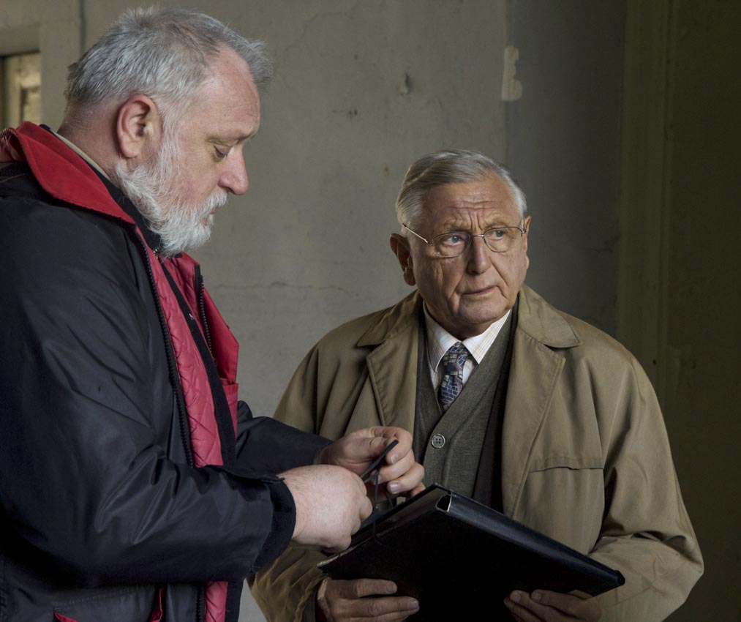

Jiří Menzel dostal v Tlmočníkovi jednu zo svojich najväčších hereckých príležitostí. „Ja sám od seba si prácu nehľadám, pretože som lenivý,“ priznal sa s úsmevom počas nakrúcania Jiří Menzel. „A som zhýčkaný, pretože už od svojho prvého filmu som robil len prácu, ktorú mi niekto ponúkol. Spočiatku som bol milo-nemilo prekvapený, pretože to je veľká rola. Ale ako som si prečítal scenár, tak som veľmi rád, že to na mňa takto spadlo.“
„Pamätám si, že keď som pôsobil vo švajčiarskom Berne, Jiří režíroval v Bazileji hru Mandragora od Machiavelliho, ktorá sa stala legendárnou. Napokon Oscara nedostane len tak niekto. Je to výnimočný človek, veľmi milý a ironický. Vzájomne sa máme radi a vážime si seba navzájom,“ vyjadril sa o svojom hereckom partnerovi charizmatický Peter Simonischek.
Prvú ukážku toho, ako spolu fungovala na prvý pohľad nesúrodá hviezdna dvojica Menzel – Simonischek, si diváci budú môžu pozrieť už teraz. Tvorcovia filmu zverejňujú prvý oficiálny teaser, ktorý prezradí niečo o atmosfére snímky:
https://m.youtube.com/watch?v=R_RbsCgCwh4&feature=youtu.be

„K Tlmočníkovi nás vlastne priviedla náhoda. Raz som v aute počúval čítanie z knihy rakúskeho spisovateľa Martina Pollacka Mŕtvy v bunkri. Opisoval v nej vzťah k svojmu otcovi, veliteľovi zvláštnych oddielov SS, ktorý koncom roku 1944 pôsobil v okolí Ružomberka a dal tam zavraždiť niekoľko desiatok civilistov. Tých pár strán textu sa ma dotklo, pretože som v okolí Ružomberka strávil detstvo a mnohé príbehy som poznal,“ spomína režisér a spoluator scenára Martin Šulík na prvý impulz. So spoluscenáristom Marekom Leščákom ich zaujala situácia, v ktorej sa syn snaží pochopiť temnú minulosť svojho otca. „Chceli sme sa na celý problém pozrieť z dvoch strán, a tak sme Rakúšanovi vymysleli protihráča, postavu tlmočníka, ktorý cez vojnu stratil celú rodinu. Postupne sa pred nami vynorilo akési tragikomické roadmovie, príbeh dvoch starcov, ktorí na konci života chcú pochopiť vlastné životy,“ upresňuje Martin Šulík.

Tlmočník sa nakrúcal od apríla do konca mája v rôznych kútoch Slovenska a vo Viedni. Okrem osvedčeného scenáristu Mareka Leščáka si Martin Šulík prizval aj ďalšieho kmeňového spolupracovníka – kameramana Martina Štrbu. Popri titulnej dvojici si vo filme zahrali Zuzana Mauréry, Attila Mokos, či známa internetová komička Evelyn alias Eva Kramerová.
Nový slovensko-česko-rakúsky film vznikol v produkcii spoločností Titanic Martina Šulíka, IN Film Rudolfa Biermanna a Coop99 Bruna Wagnera. Koproducentami sú RTVS: Rozhlas a televízia Slovenska a Česká televize. Realizáciu tohto filmu finančne podporili Audiovizuálny fond a český Státní fond kinematografie.
Do slovenských kín ho od 1. marca 2018 uvedie distribučná spoločnosť GARFIELD FILM.

